**Дата:**  07.09.2022 **Урок:**  математика **Клас: 2-В**

**Вчитель:** Таран Н.В.

**Тема.** **Зв'язок між додаванням і відніманням. Перевірка додавання відніманням. Задачі на знаходження невідомого доданка. Порівняння задач з однаковими сюжетами. Порівняння виразів.**

**Мета**: повторити правило перевірки додавання відніманням; формувати вміння складати приклади на віднімання з прикладів на додавання; розвивати уяву; виховувати інтерес до навчання.

**Опорний конспект уроку**

1. **Мотивація навчальної діяльності**

*Слайд 3 -13.* Усний рахунок. Гра «Букет». Якщо вираз обчислено правильно – квітка буде у вазі.

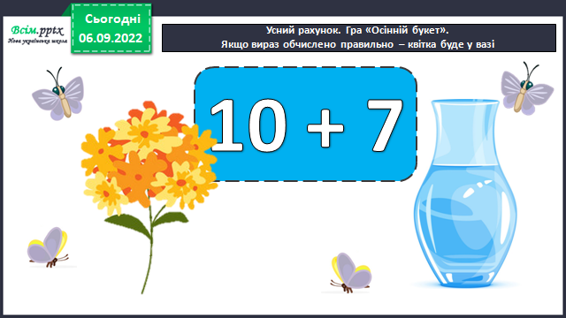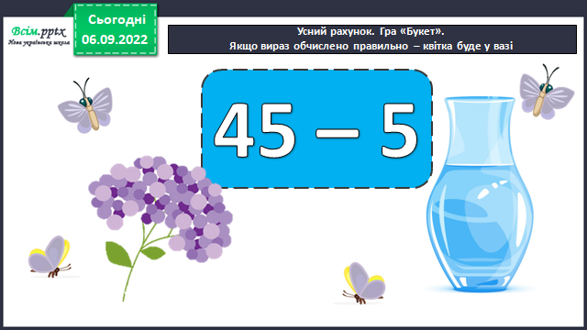

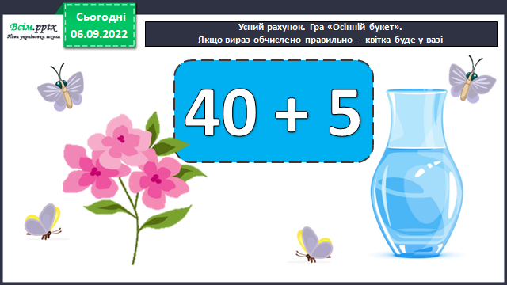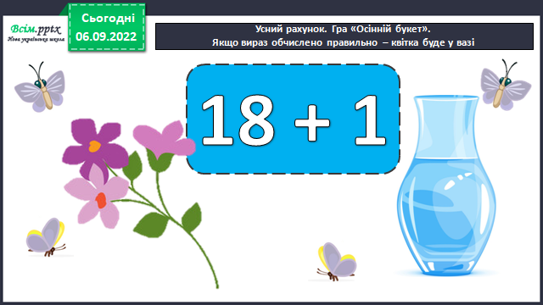

1. **Актуалізація опорних знань**

*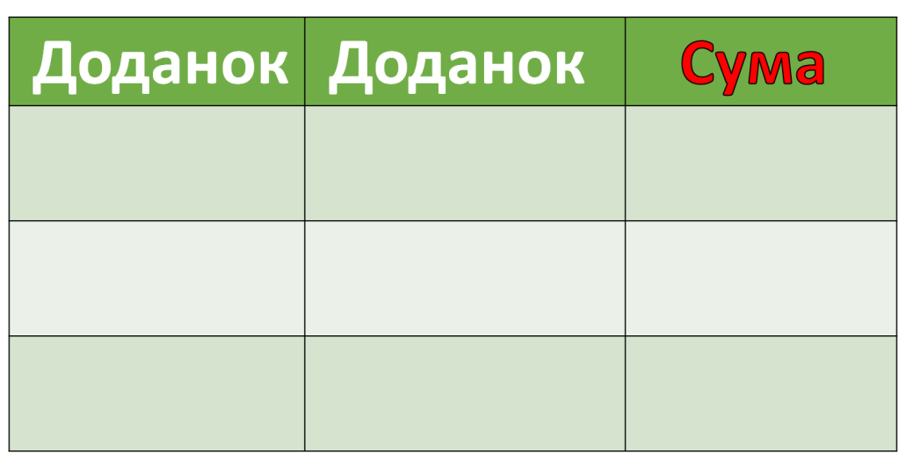Слайд 14.* Заповни таблицю.

7 6

10 4

5 2

*Слайд 15.* Рухлива вправа.

*Слайд 16.* Каліграфічна хвилинка.

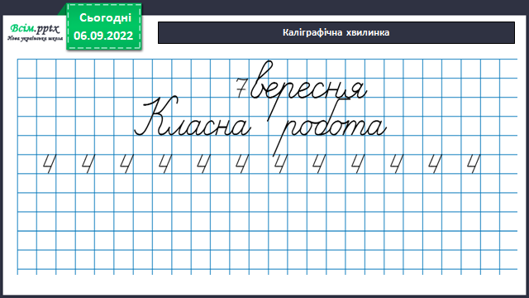

1. **Вивчення нового матеріалу**

*Демонстрація навчальної презентації.*

***Робота за підручником, с.8-9.***

*Слайди 17 – 20.* У кожній рівності від суми відніми доданки. Зроби висновок.

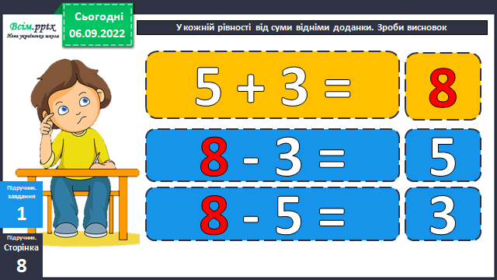

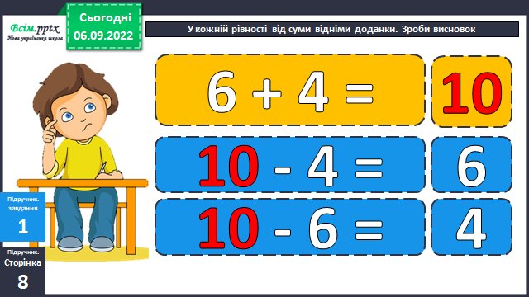

*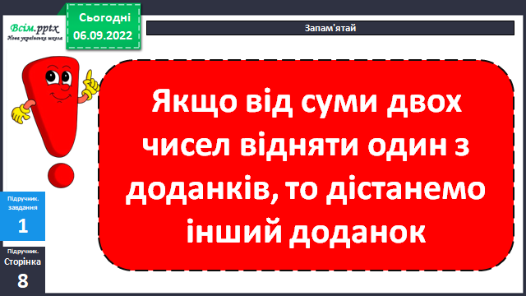Слайд 21.* Правило.

*Слайди 22 – 25.* Перевір додавання відніманням за зразком. Зроби висновок.

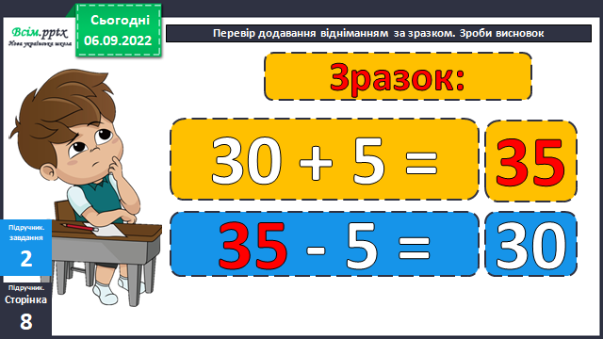

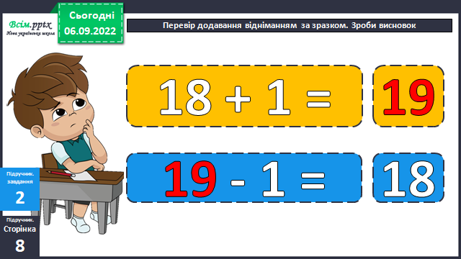

*Слайд 26.* Правило.

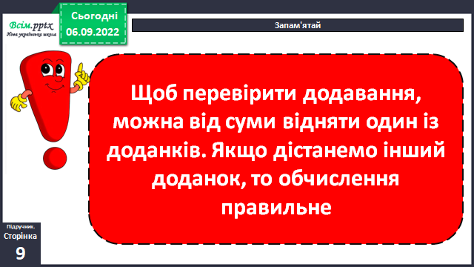

*Слайд 27.* Запиши утворені вирази.

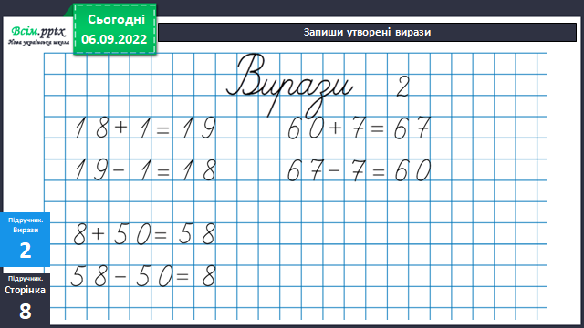

*Слайд 28.* Фізкультхвилинка.

1. **Закріплення вивченого**

*Слайди 29 - 32.* Постав запитання до умови задачі за схемами. Розв’яжи задачі.

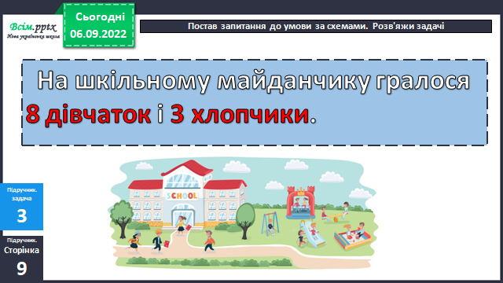

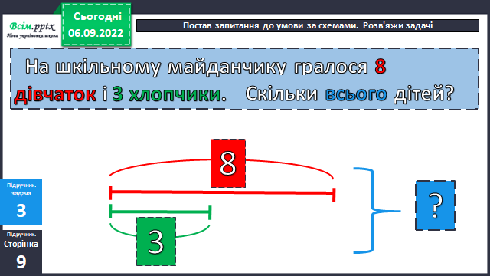

*Слайди 33-35.* Склади задачу за малюнком.

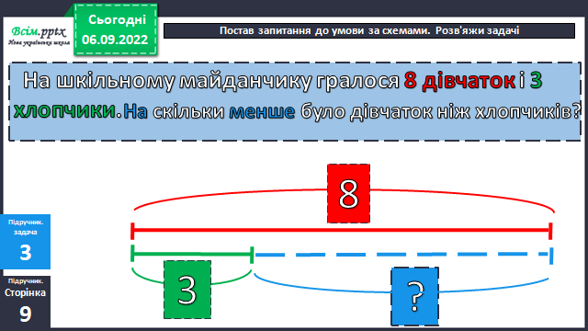

*Слайди 36 - 37.* Склади задачі за короткими записами та розв'яжи.

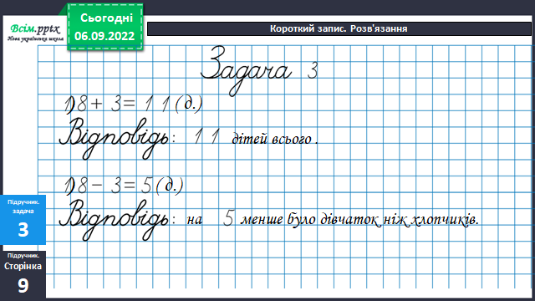

*Слайди 38 - 40.* Накресли два відрізки завдовжки 3 см і 5 см, що мають одну спільну точку.

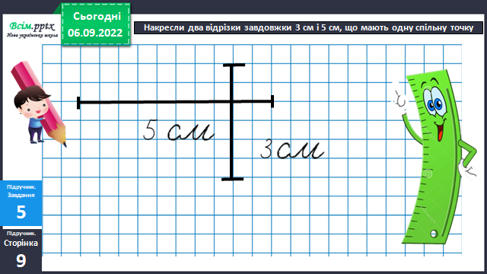

1. **Підсумок**

*Слайд 41 .*

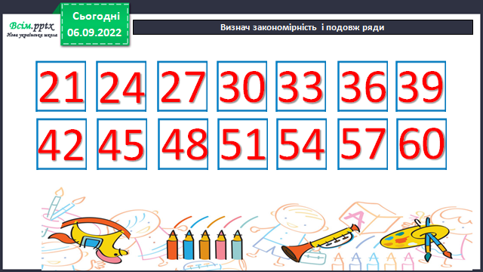

Домашні тренувальні вправи

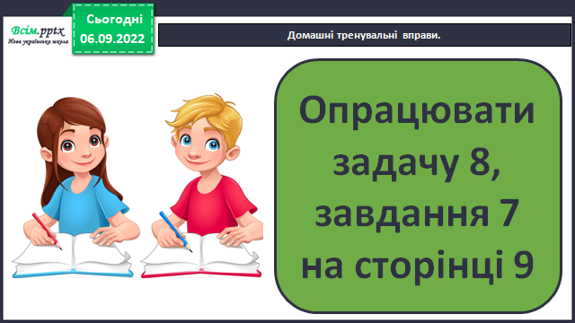

1. **Рефлексія**

**Зробіть фото роботи (с.9 №7, №8)**

**та надішліть** **на HUMAN або ел. пошту** [victortaran@i.ua](mailto:victortaran@i.ua)